Московский государственный технический университет им. Н.Э. Баумана

Факультет «Информатика и системы управления»

Кафедра «Системы обработки информации и управления»



**Лабораторная работа № 0**

**по дисциплине «Имитационное моделирование дискретных процессов»**

Модель заводского цеха

(тема работы)

ИСПОЛНИТЕЛЬ: Васильев Д.А.

студент ИУ5-72б

_________________

ПРЕПОДАВАТЕЛЬ:

Черненький М.В.

"03" сентября 2021 г.

Москва, 2021

Отчёт о выполненной работе должен включать:

* фамилию и.о. студента, идентификатор группы, дату выполнения работы;
* название лабораторной работы;
* место для подписи студента и преподавателя (титульный лист);  
  постановку задач, подлежащих выполнению в процессе работы;
* описание модели, ее структуры, параметров, показателей;
* результаты измерений, наблюдений и расчётов, представленные в форме  
  таблиц, графиков, диаграмм;
* анализ результатов, оценку, обобщения и выводы;
* список использованных источников информации (метод.указания, инф.сайты);
* приложения (графики, таблицы, файлы - при необходимости).

Название лабораторной работы должно отражать предметную область и вид практической работы (например, «Модель обслуживания ветряных турбин в среде Anylogic»).  
Введение должно обозначать предметную область, объект лабораторной работы, параметры и характеристики системы, которые подлежат изучению, определению, оценке в лабораторной работе. Введение должно служить обоснованию постановки цели работы. Формулировка цели работы должна укрупнено обозначать те знания, умения и навыки, которые студент освоил, приобрел и может продемонстрировать после выполнения  
работы.

В разделе Постановка задач приводятся краткая характеристика объекта исследования,

краткие сведения об изучаемом процессе и программном обеспечении.

В разделе Описание модели необходимо разместить изображения структуры модели, состав (перечень) объектов модели, состояние настроечных параметров (свойств).

В разделе Результаты измерений требуется разместить описание параметров расчётного

эксперимента и их изменяемые состояния (если они есть).

В разделе Анализ результатов необходимо разместить диаграммы (графики) рассчитанных показателей (характеристик).

В приложении могут быть помещены изображения настроенных анимационных презентаций процессов и должен быть приложен **архив с файлами модели**.

**Постановка задачи**

Промоделировать производственные процессы в небольшом заводском цеху:

1. Каждый час на завод приезжает грузовик с поддонами. На каждом поддоне находится по четыре заготовки, готовые к обработке в данному цеху.
2. Все находящиеся на грузовике поддоны разгружаются в приемной зоне цеха.
3. Далее эти поддоны с помощью автопогрузчиков помещаются в подготовительную зону хранения.
4. По прошествии определенного времени поддоны с заготовками доставляются автопогрузчиками к станку с ЧПУ. Здесь происходит обработка заготовок – производство конечных изделий.

**Описание модели**

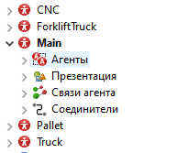

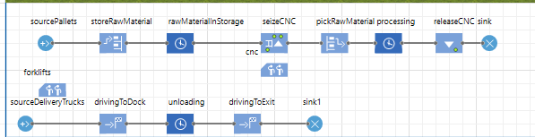

**Фаза 1, 2**

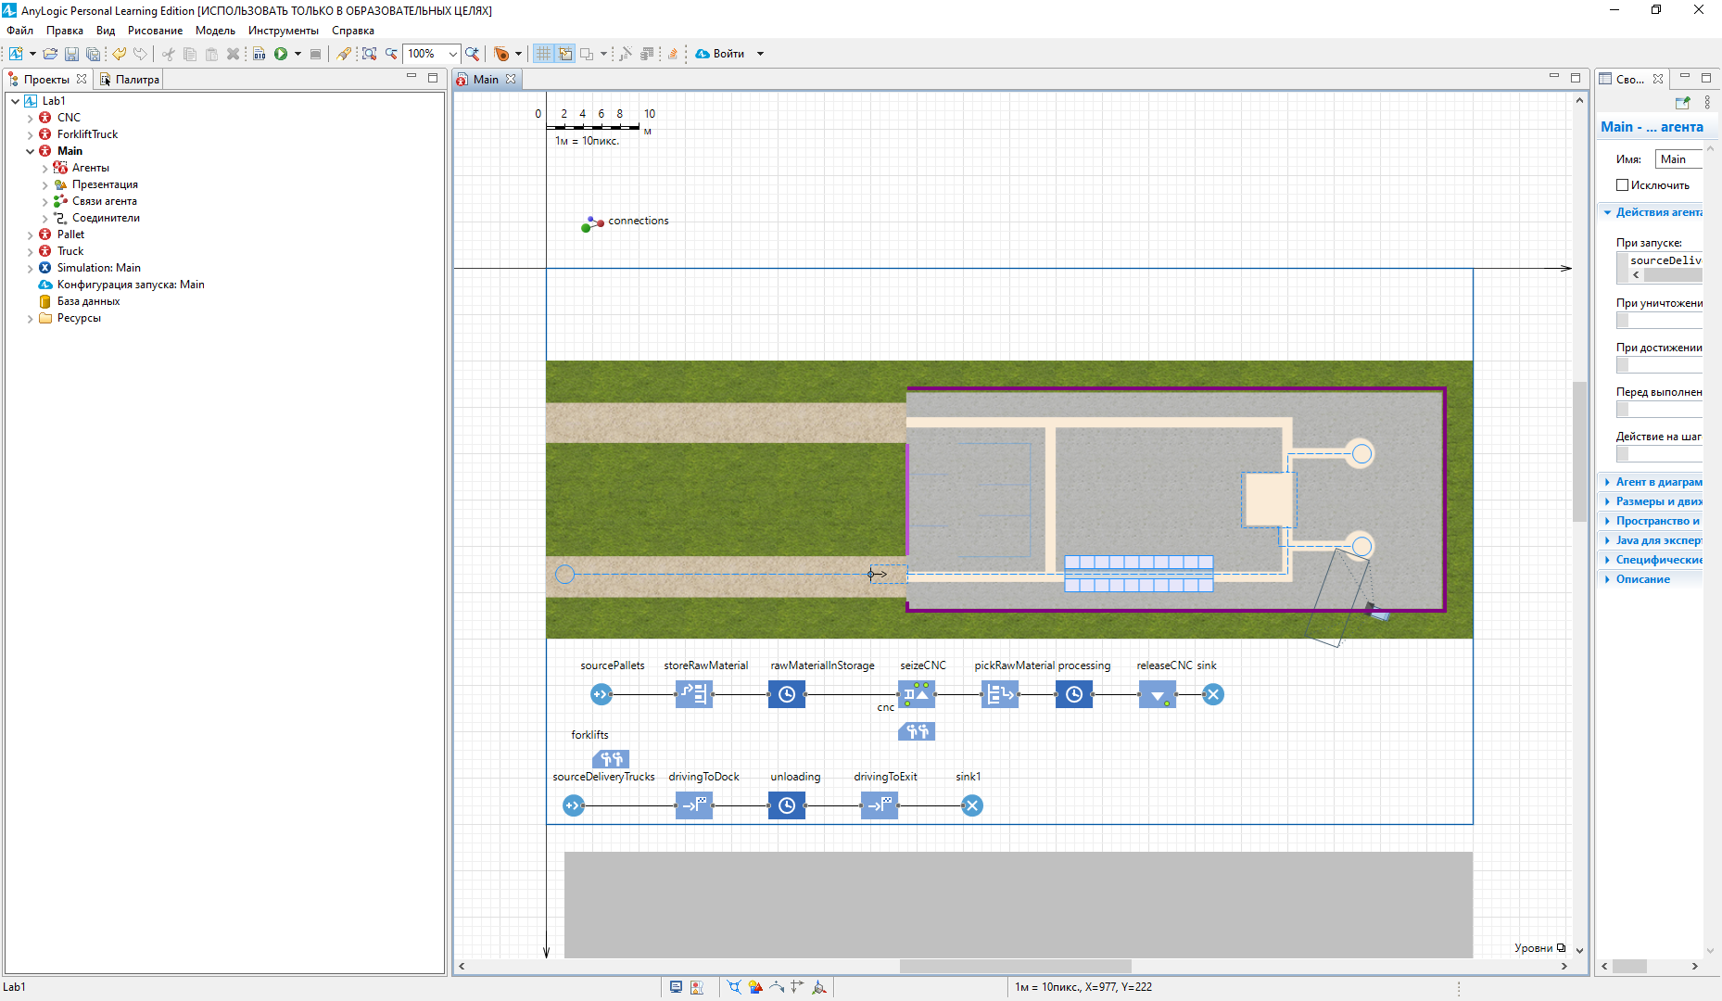

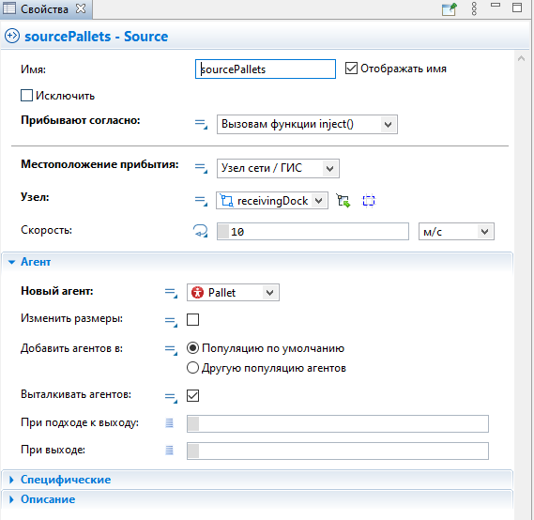

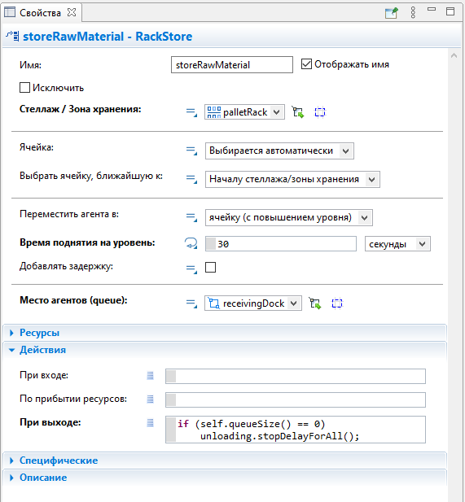

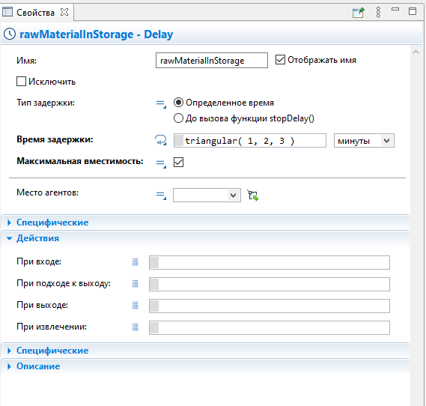

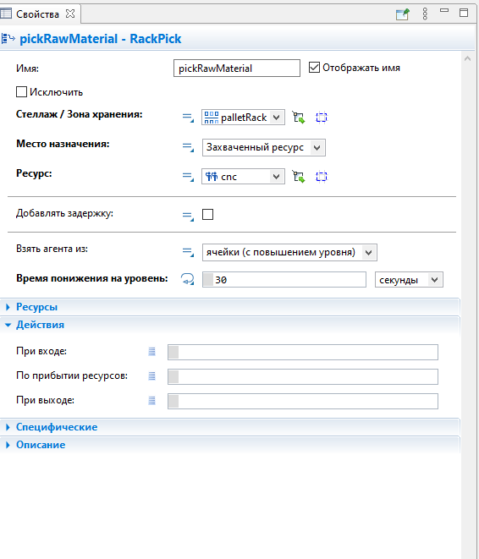

**Фаза 3**

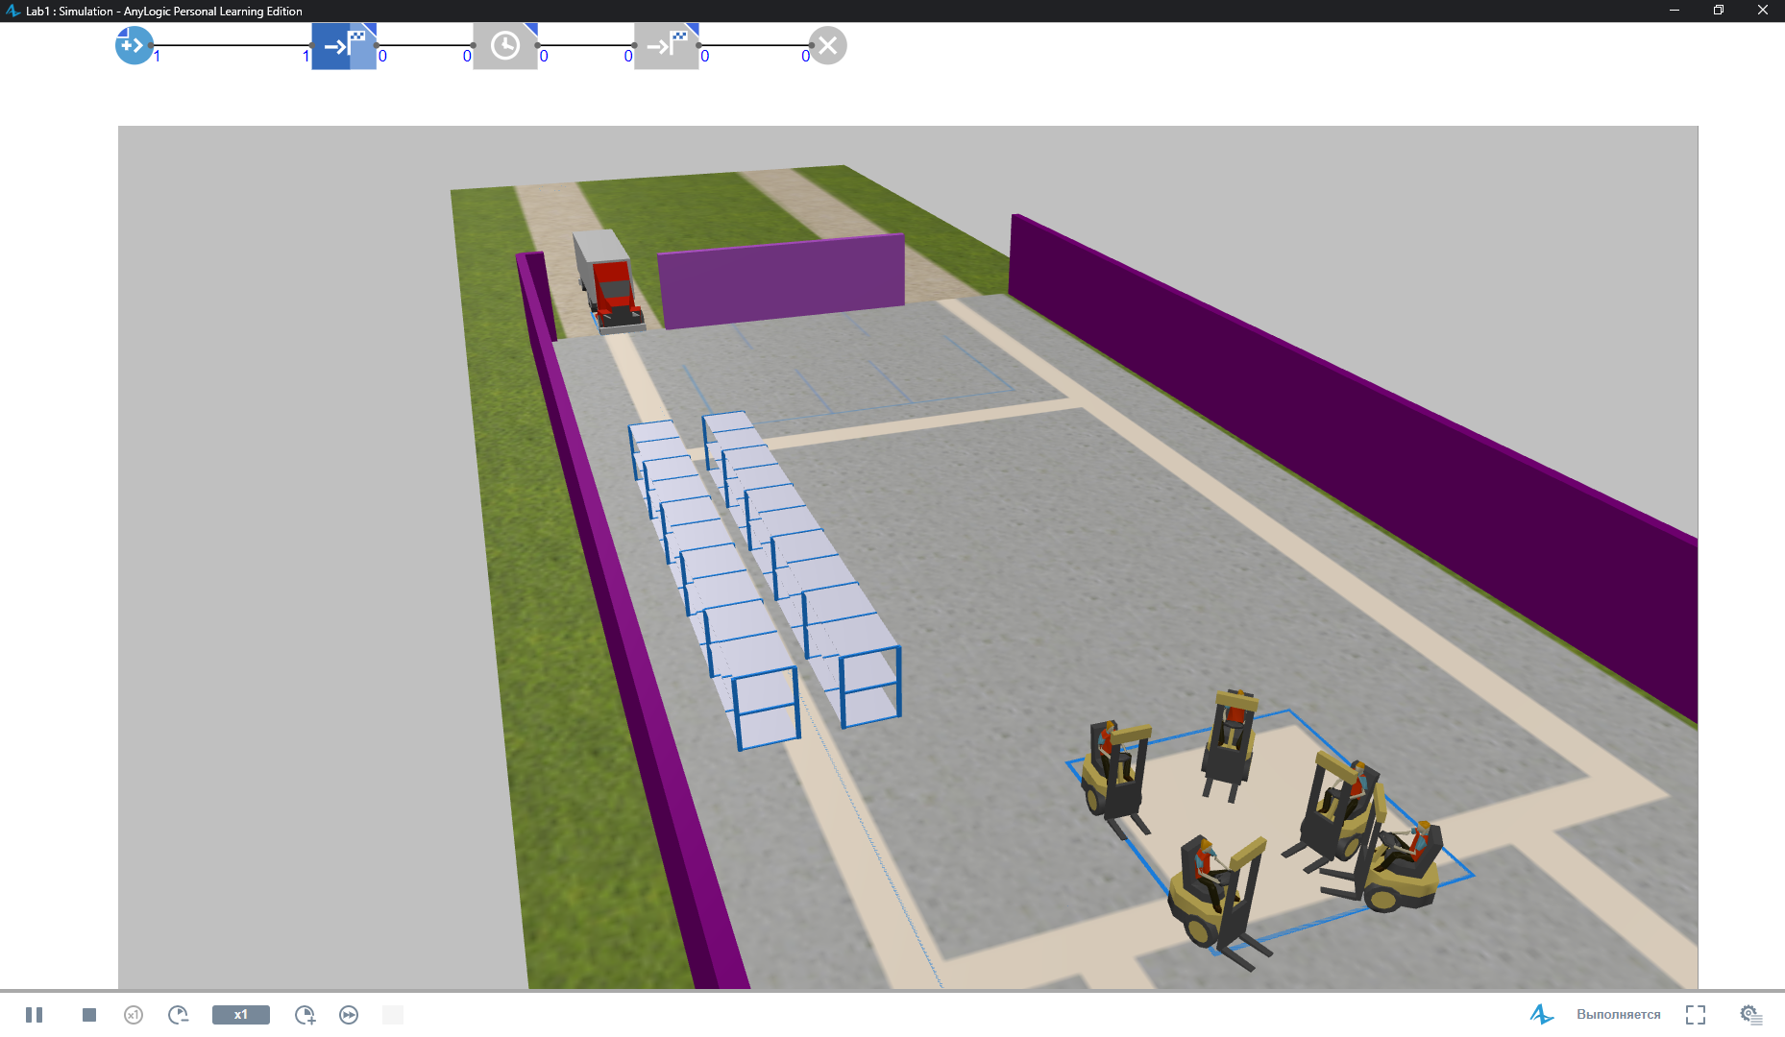

**Фаза 4**

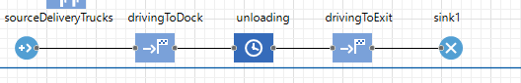

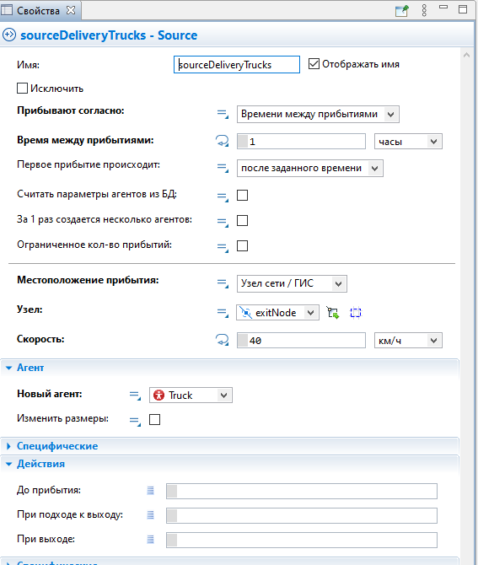

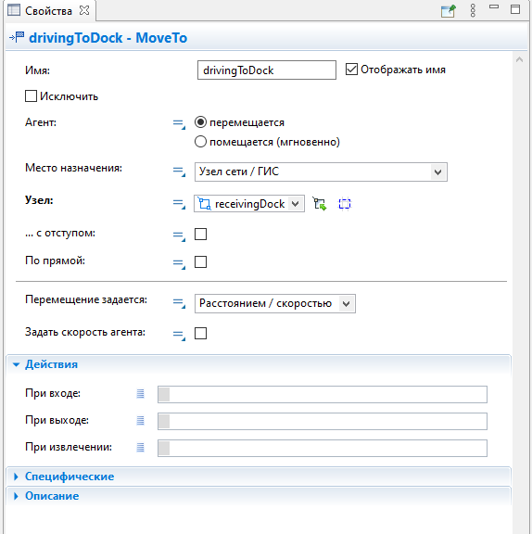

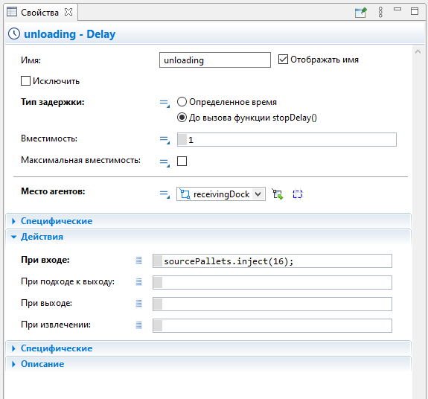

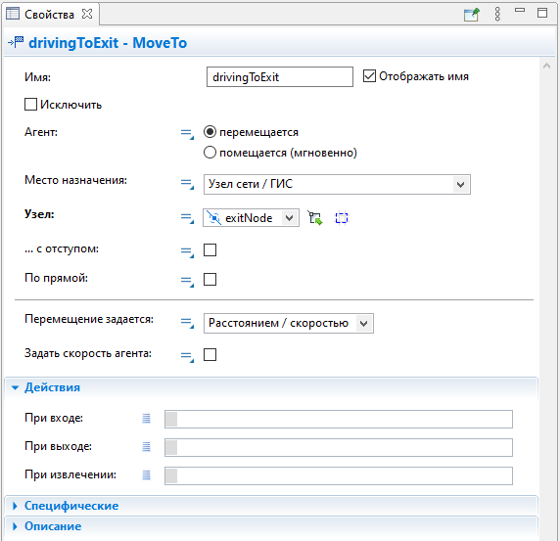

**Фаза 5**



